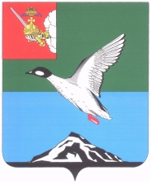

Муниципальное Собрание Череповецкого муниципального района

Вологодской области

Р Е Ш Е Н И Е

от 27.06.2024 № 561

г. Череповец

**О начале формирования Молодежного парламента**

**Череповецкого муниципального района**

В соответствии с Положением о Молодежном парламенте Череповецкого муниципального района, утвержденным решением Муниципального Собрания района от 14.12.2010 № 288, Муниципальное Собрание района

РЕШИЛО:

1. Установить дату начала формирования Молодежного парламента Череповецкого муниципального района – 05 июля 2024 года.

2. Решение опубликовать в газете «Сельская новь» и разместить на официальном сайте Череповецкого муниципального района в информационно-телекоммуникационной сети «Интернет».

Глава района                                                                                      Л. Г. Киселева